|  |
| --- |
| به‌نام خداوند بخشنده و مهربان  **تمرین اول:** مقدمه‌ای بر اسپارک **استاد:** محمد‌علی نعمت‌بخش  **درس:** پایگاه‌داده پیشرفته دستیاران: فاطمه‌ ابراهیمی، پریسا لطیفی، امیر سرتیپی  **نام و نام‌خانوادگی: محمد حمیدی اصفهانی**  **آدرس گیت:** [**https://github.com/hajmamed/BigDataHws**](https://github.com/hajmamed/BigDataHws)  **آدرس فایل تمرین شماره یک :** [**https://github.com/hajmamed/BigDataHws/blob/main/BigData_HW1_Hamidi.ipynb**](https://github.com/hajmamed/BigDataHws/blob/main/BigData_HW1_Hamidi.ipynb) |

* **لطفا پاسخ تمارین حتما در سامانه‌ی کوئرا ارسال شود.**
* **لطفا پاسخ‌های خود را در خود سند سوال نوشته و در قالب یک فایل PDF ارسال کنید.**
* **نام سند ارسالی HW-{homework number}-{Name Family}-{student number}**
* **تمامی فایل‌های مورد نیاز این تمرین در [این لینک](https://drive.google.com/drive/folders/1MGaknUYgrKAlcqoSeWpVaTFbgtzpy2ML?usp=sharing) قابل دسترس است.**
* **خروجی از هر مرحله‌ی تمرین را در سند خود بارگذاری کنید.**
* **کد + سند را در گیت بارگذاری کرده و لینک آن را در سند قرار دهید.**

در این تمرین، هدف ما آشنایی Action و Transformation در موتور تحلیلی Spark است.

1. *منظور از Lazy Evaluation در Spark چیست؟ این مفهوم را همراه با یک مثال توضیح دهید.*

قاعدتا منظور از lazy Evaluation این مفهوم است که عملیات‌ها در spark در لحظه انجام نمی‌شوند. در حقیقت عملیات‌های مورد نیاز در یک Directed Acyclic Graph یا اصطلاحا DAG ذخیره می‌شود و زمانی که یک فرمان واکشی داده فراخوانی می‌شود تمامی عملیات‌ها اجرا می‌شود. در حقیقت اگر این عملیات‌های میانی به ترتیب اجرا شود حجم زیادی حافظه برای نگهداری اطلاعات میانی نیاز است که در واقع نتیجه مورد انتظار نیست.

در spark تمام ترنسفورم‌ها Laze Evaluated هستند؛ یعنی نتایج همان لحظه محاسبه نمی‌شوند بلکه به‌عنوان یک Lineage ذخیره می‌شوند. یک Lineage به اسپارک اجازه می‌دهد که بعدا در برنامه‌ی اجرا، یک سری ترنسفورم‌ها را دوباره مرتب‌سازی کند، آن‌ها را یکی کند یا آن‌ها را تبدیل به Stageهایی بکند تا عملیات بهینه‌ انجام شود. Lazy Evaluation استراتژی اسپارک برای به تاخیر انداختن عملیات اجرا تا زمانی است که یک Action فراخوانی شود. یک Action باعث به‌ حرکت افتادن Lazy Evalutaion تمام ترنسفورم‌های ذخیره شده می‌شود.

برای مثال می‌توان خروجی توابع range و xrange را مقایسه کرد. مزیت xrange در تولید اعداد این است که مقادیر را زمانی تولید می کند که به آنها نیاز داریم. تفاوت این تابع با تابع ()range این است که تابع ()range، کل لیست حاوی بازه اعداد داده شده را یکجا تولید می‌کند که این امر برای اعداد بسیار بزرگ، مشکل کمبود حافظه را در برخواهد داشت در حالی که تابع ()xrange هر عنصر لیست را وقتی که به آن نیاز داریم، تولید می‌کند یعنی وقتی یک عنصر تولید شد و داخل حلقه برنامه، از آن استفاده کردیم، هنگام درخواست عدد بعدی توسط برنامه، در همان لحظه تولید و تحویل برنامه خواهد شد. به همین دلیل هنگام کار با بازه های بزرگ، استفاده از تابع xrange باعث استفاده ی موثرتر از حافظه خواهد شد.

1. *منظور از Narrow Transmitaion (NT) و Wide Transmitation (WT) را در Spark همراه با یک مثال بیان کنید. تفاوت اصلی این دو مفهوم چیست؟*

هنگامی که هر پارتیشن خروجی یک ترنسفورم تنها نتیجه یک پارتیشن ورودی است به آن NT میگوئیم. محاسبات این نوع ترنسفورم‌ها نسبتا سریع است زیرا نیازی به تغییر داده نیست. همچنین در این نوع ترنسفورم می‌توان از بهینه‎سازی هایی نظیر pipelining بهره برد. زمانی که هر پارتیشن خروجی نتیجه حاصل از تعدادی پارتیشن ورودی باشد به آن WT گفته می‌شود که قطعا بر روی سرعت اجرا تاثیر خواهد گذاشت.

|  |  |
| --- | --- |
| مثال هایی از NT | مثال هایی از WT |
| map  mapPartition  filter  flatMap  union | groupByKey  join  aggregateBykey  aggregate  repartition |

1. با توجه به سوال پیشین، 4 مورد از NT، WT و Action هایی که در اسپارک وجود دارند نام‌ ببرید.

* NT
  + filter() : با توجه به آرگومان‌های ورودی لیست RDD اصلی را فیلتر کرده و یک لیست RDD برمی‌گرداند که حاوی مقادیر فیلتر شده است.
  + map(): یک ترنسفورم است که ترسفورم های مورد نیاز را بر روی تک تک عناصر RDD یا Dataset اعمال می‌کند.
* WT
  + join() : با توجه به عبارات وارد شده دو dataframe را join می‌کند
  + aggregate() : ابتدا عناصر داخل یک پارتیشن را aggregate و سپس نتایج تمامی پارتیشن‌ها را ترکیب می‌کند.
* Action
  + collect() : تمامی عناصر یک لیست RDD را برمی‌گرداند
  + take() : تعداد K عنصر ابتدای لیست RDD را برمی‌گرداند.
  + distinct() : با حذف عناصر تکراری dataset را برمی‌گرداند.

1. *برای آشنایی بیشتر با مفاهیم بیان شده و مقدمه‌ای بر توابع عملیات‌های زیر را انجام داده و خروجی هریک به همراه بلاک کد آن را گزارش دهید. مثالی از خروجی برای هر بخش نمایش داده شده است.*

* برای کار با اسپارک، کتاب‌خانه‌ای با نام pyspark وجود دارد.
* نوت‌بوکی بر روی گوگل کولب ایجاد کرده و این کتاب‌خانه را فراخوانی کنید.
* سپس یک لیست 50 تایی از یک موضوع را برای خود درست کنید. برای مثال لیستی از (کتاب‌ها، نرم‌افزارها و ...)
* لیست خود را به RDD تبدیل کنید.

Top_Steel_Co *#List of Top 50 Steel Companies in China*"""# Make RDD"""  
  
from pyspark.sql import SparkSession  
  
spark = SparkSession.builder.appName('BigDataHw1').getOrCreate()  
sc=spark.sparkContext  
  
rdd = sc.parallelize(Top_Steel_Co)

در نهایت برای نمایش لیست RDD از دستور زیر استفاده می کنیم

rdd.collect()

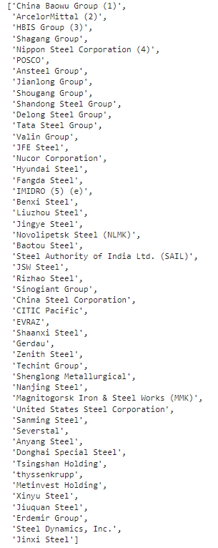

* با کمک دستور filter بر روی RDD، از آن برای بازیابی عنصر 20ام لیست خود استفاده کنید. (برابر با عنصر 20ام باشد)

"""Retrive 20th item"""  
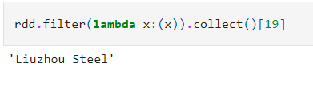

* با کمک map تمامی عناصر لیست خود را به حروف بزرگ تبدیل و آن را بازیابی کنید.

"""# Make All items in list to Uppercase"""  
  
from pyspark.sql.functions import upper  
rdd.map(lambda x:x.upper()).collect()

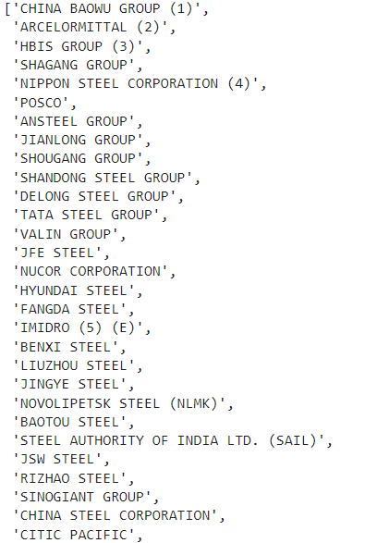

* با کمک دستور groupby و map، لیست خود را بر اساس اولین کاراکتر آن دسته بندی کنید.

"""# Categorize based on First Character"""  
  
rdd.map(lambda x:x.upper()).groupBy(lambda x: x[0]).mapValues(list).collect()

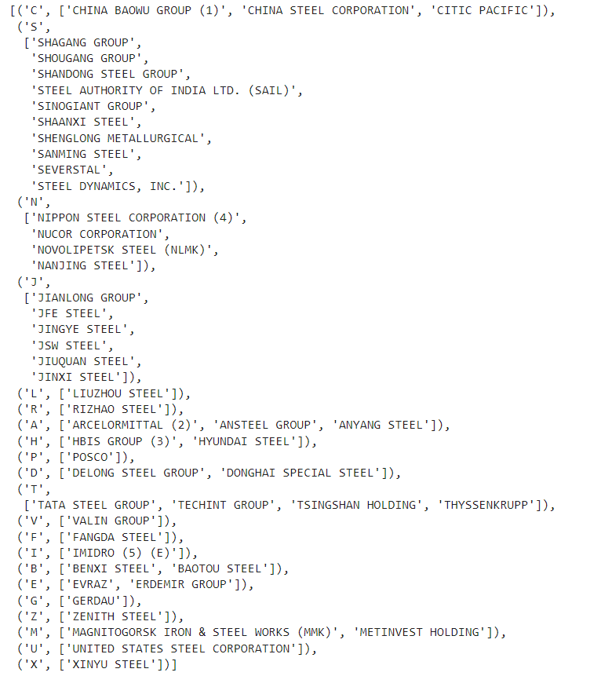

* عملیات map و reduce را بر روی یک متن نسبتا بلند پس از تبدیل توکن‌های آن به rdd، انجام دهید.

"""# read data from text file and split each line into words  
  
"""  
  
text = sc.textFile("/content/apache_spark_text").flatMap(lambda line: line.split(" "))  
text.collect()  
  
"""# count the occurrence of each word  
   
"""  
  
wordCounts = text.map(lambda word: (word, 1)).reduceByKey(lambda a,b:a +b)  
wordCounts.collect()

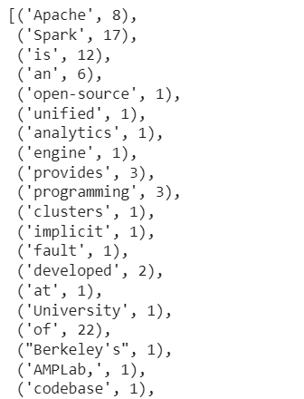

تصویر بالا قسمتی از خروجی اصلی است به دلیل طولانی بودن متن فقط قسمتی از خروجی در تصویر بالا گرفته شده است.

* چه تفاوتی بین Actionهای take و collect وجود دارد؟

دستور collect تمامی عناصر موجود در RDD را نمایش می‌دهد ولی دستور take می‌تواند یک ورودی دریافت کند و k عنصر ابتدی لیست را برگرداند. این کار بدین صورت است که ابتدا یک پارتیشن را اسکن می کند و از نتایج آن پارتیشن برای تخمین تعداد پارتیشن های اضافی مورد نیاز برای برآوردن محدودیت استفاده می کند.

هر دوی دستورات بالا در صورتی می‌تواند استفاده شود که اندازه لیست کوچک باشد در غیراینصورت ممکن است به مشکل حافظه بربخوریم.

* در صورتی که بتوانید توالی انجام هریک از عملیات‌ها در اسپارک که برای هر دستور انجام می‌دهد را برای هریک از دستورات بالا نمایش دهید و باتوجه به مفاهیم سوالات قبل آن را تصویر سازی کنید، نمره اضافه‌ای دریافت خواهید کرد. (به کمک ngrok و UI Spark)

با نصب Spark UI میتوان توالی انجام عملیات های مورد نظر را دید. به طور مثال تا زمانی که Action اتفاق نیفتاده باشد هیچ task اجرا نخواهد شد و با وقوع اولین Action عملیات هایی که در DAG ذخیره شده اند انجام می گیرند.

در کد بارگذاری شده برای مشاهده نتیجه در هر بخش پس از هر دستور یک دستور collect آمده تا خروجی قابل مشاهده باشد ولی در صورتی که دستور collect در انتها بیاید تمامی دستورها به ترتیب اجرا خواهد شد.

در تصویر زیر سه دستور collect اجرا شده است و مشاهده می شود که تنها در زمان اجرای collect ها task ایجاد شده است.

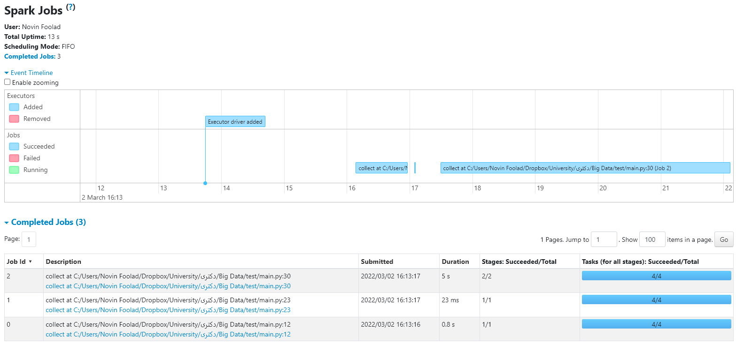

به طور مثال برای سوال آخر که شمردن تعداد token ها بود بصری سازی DAG به صورت زیر خواهد بود

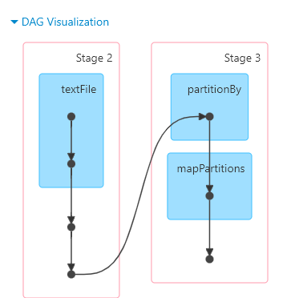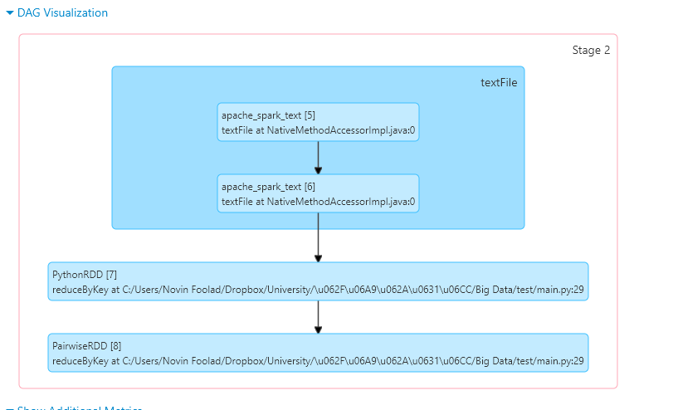

توالی نیز به صورت زیر نمایش داده خواهد شد

